Программное обеспечение FaceDetect
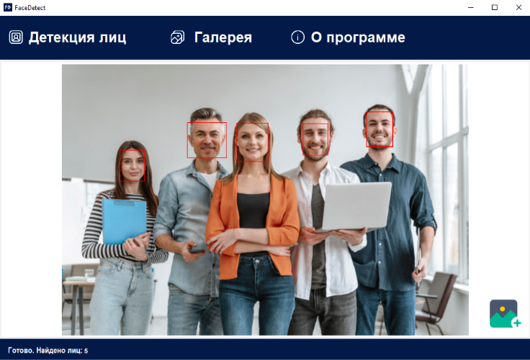

Face Detect — программа, создана для работы с фотографиями со встреч и мероприятий и дает возможность определить координат человеческого лица для подсчета количества участников на снимке.
Функциональные возможности:
- Определение количества участников встречи по детекции лица;
- Возможность создать подпись на фотографии для каждого участника снимка;

- Задать название встречи или мероприятия и дату, когда они состоялась;

- Галерея фотографии с хранением указанной информации;

- Поиск фотографии в галереи по названию или дате встречи.

